XV. gimnazija,

Jordanovac 8, 10000 Zagreb

Metode separacije

- Pokusi

Filip Grubeša, 1. f

7. veljače 2023. godine

Kromatografija

Pribor:

* Petrijeva zdjelica
* Laboratorijska čaša 100 mL
* Školska kreda

Kemikalije:

* Vodena otopina kadmijeva nitrata
  + Cd(NO3)2 (l)
* Vodena otopina olovova nitrata
  + Pb(NO3)2 (l)

Slika aparature:

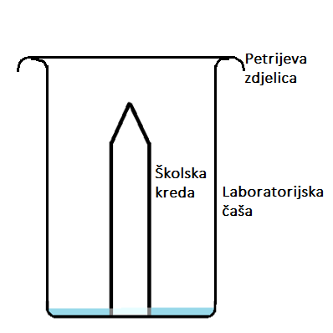

Opis pokusa:

U čašu dodamo tri pune kapice otopine kadmijeva nitrata i tri pune kapice otopine olovova (II) nitrata. Stavimo suhu kredu uspravno u čašu i prekrijemo Petrijevom zdjelicom. Čekamo neko vrijeme. Možemo primijetiti da se otopine penju uspravno po kredi. Prije nego stignu do vrha, izvadimo kredu i stavimo je na Petrijevu zdjelicu. Prolijemo otopinu natrijeva sulfida po kredi i primijetimo promjenu boje.

Zaključak:

Ovaj pokus nam omogućuje razdvajanje olovovih i kadmijevih iona iz vodenih otopina. Crna boja na kredi nastaje zbog prisutnosti olovovih iona Pb2+, dok žuta boja nastaje zbog kadmijevih iona Cd2+. Kadmijevi ioni su se penjali brže po kredi od olovovih iona. Reakcija iona s natrijevim sulfidom prikazana je kemijskim jednadžbama:

Pb2+ (aq) + S2- (aq) 🡪 PbS (s) - što daje crnu boju

Cd2+ (aq) + S2- (aq) 🡪 CdS (s) - što daje žutu boju.

Destilacija

Pribor:

* Termometar
* Kamenčići za vrenje
* Plamenik
* Tikvica
* Liebigovo hladilo
* Predložak (Erlenmeyerova tikvica)

Kemikalije:

* Vodena otopina modre galice

Slika aparature:

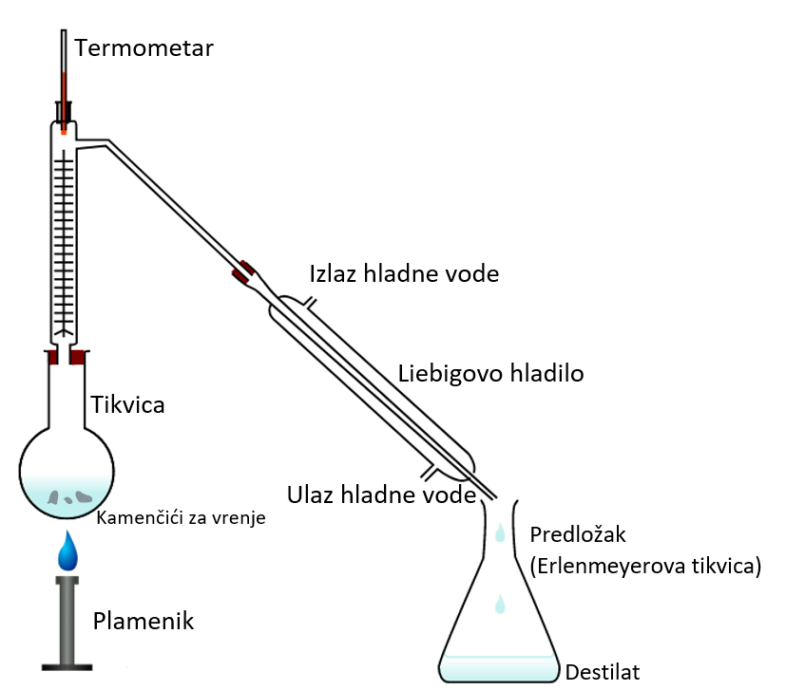

Opis pokusa:

Postavimo aparaturu kako je prikazano na skici. U tikvici za destilaciju nalaze se vodena otopina modre galice i nekoliko kamenčića za vrenje kako bi se spriječilo pregrijavanje otopine. Tijekom zagrijavanja, s unutarnje strane tikvice za destilaciju možemo uočiti kondenzirane pare. Kada se hladi, para se pretvara u tekuće stanje i prikuplja se u Erlenmayerovoj tikvici.

Zaključak:

Destilacija vodene otopine modre galice dovodi do razdvajanja komponenata tvari na temelju njihovih različitih točaka ključanja. Modra galica je smjesa različitih kemikalija, uključujući vodu i etanol, te različitih boja. Kada se provodi destilacija, topljiviji spojevi, poput etanola, isparavaju pri nižoj temperaturi nego što to čini voda, a zatim se hlade i kondenziraju. Voda ostaje u reaktoru, a etanol se dobiva kao kondenzat. Dakle, destilacijom vodene otopine modre galice dobiva se razdvojena vodena i alkoholna komponenta.

Ekstrakcija

Pribor:

* Pribor za ekstrakciju
  + 3 epruvete
  + Lijevak za ekstrakciju
  + Stalak za lijevak

Kemikalije:

* Ugljikov tetraklorid
  + CCl4 (l)
* Jodov hidrat

Slika aparature:

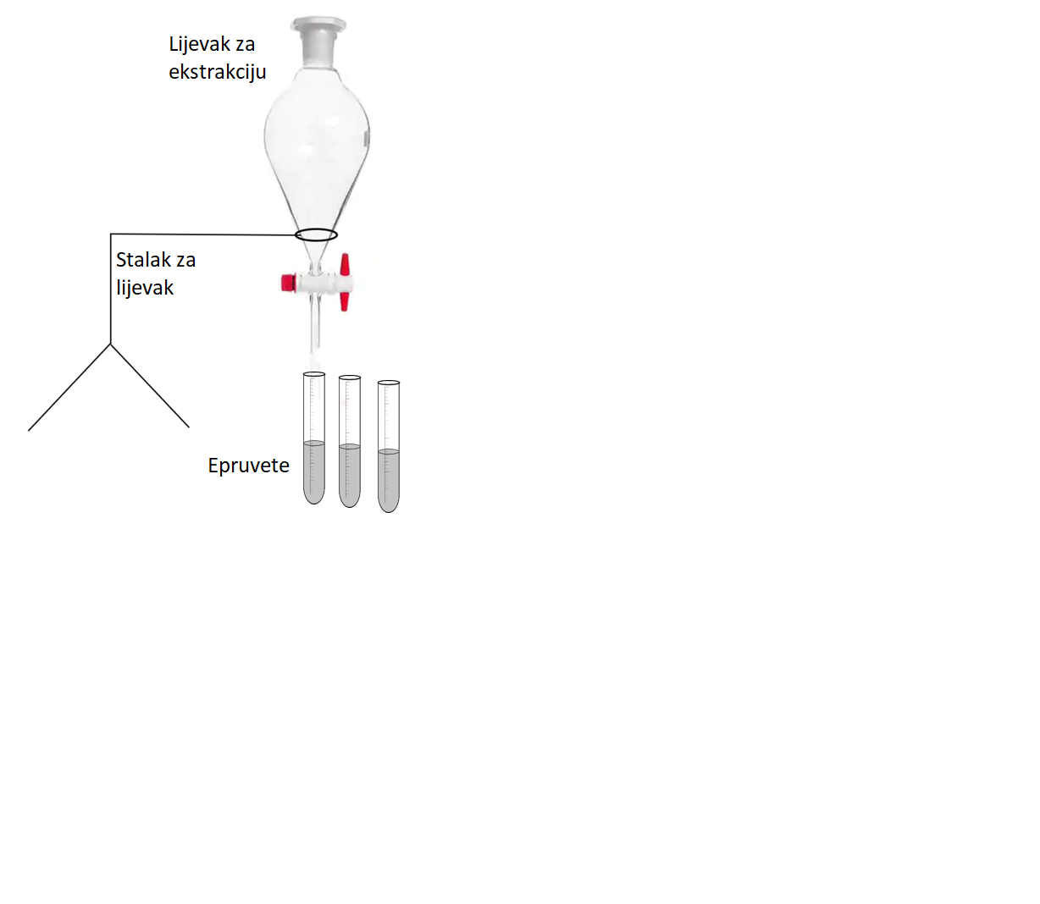



Opis pokusa:

U lijevak za odjeljivanje ulijemo jodov hidrat i ugljikov tetraklorid. Nakon miješanja, jod se rastvara u ugljikovom tetrakloridu, dok ostaje voda. Voda nije odmah potpuno prozirna. Iz lijevka pažljivo odvojimo donji sloj od gornjeg. Proces dodavanja ugljikovog tetraklorida, miješanja i odjeljivanja možemo ponoviti jednom ili više puta dok voda ne postane potpuno prozirna.

Zaključak:

Molekule joda i ugljikovog tetraklorida su nepolarni ili vrlo slabo polarni, pa se ta dva sastojka lako miješaju. Voda, sa svojim izrazito polarnim molekulama, neće se lako rastvarati u nepolarnim smjesama. Upravo zbog toga, vodu je moguće razdvojiti od jod-hidrata.

Filtracija i taloženje

Pribor:

* 2 laboratorijske čaše 100 mL
* Stakleni štapić
* Stakleni lijevak
* Stalak za lijevak
* Filtarski papir

Kemikalije:

* Vodena otopina olovnog (II) nitrata
  + Pb(NO3)2
* Vodena otopina natrijeva sulfata
  + Na2SO4

Slika pokusa:

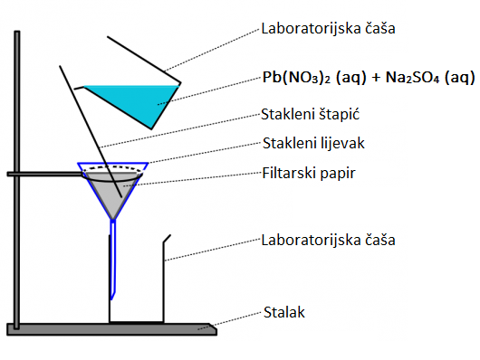

Opis pokusa:

U čašu ulijemo oko 20 mL otopine olovova (II) nitrata i postepeno, miješajući staklenim štapićem, dodajemo otopinu natrijeva sulfata. Formira se bijeli talog olovova (II) sulfata koji je sol koja nije topljiva u vodi i nastala je međusobnom reakcijom sulfatnih i olovovih(II) iona. Taj talog možemo odvojiti filtracijom. U lijevak postavljamo filtar papir tako da je njegov rub ispod ruba. Grlo lijevka postavljamo uz rub čaše kako bi izbjegli prskanje. Smjesu tada možemo uliti u lijevak. Na filtar papiru ostaje talog koji možemo dodatno pročistiti propuštanjem destilirane vode kroz lijevak.

Zaključak:

Ovaj pokus je pokazao kako se bijeli talog olovova(II) sulfata može dobiti iz otopina olovova(II) nitrata i natrijeva sulfata, te kako se ta sol može odvojiti primjenom filtracije. Iako se ovaj postupak često koristi u praksi, uzimajući u obzir sveobuhvatniji pristup i moderne tehnologije, postoji prostor za unapređenje i poboljšanje procesa separacije.

Sublimacija

Pribor:

* Laboratorijska čaša 100 mL
* Petrijeva zdjelica
* Plamenik
* Stalak

Kemikalije:

* Smjesa natrijeva klorida i elementarne jodi u prahu

Slika aparature:

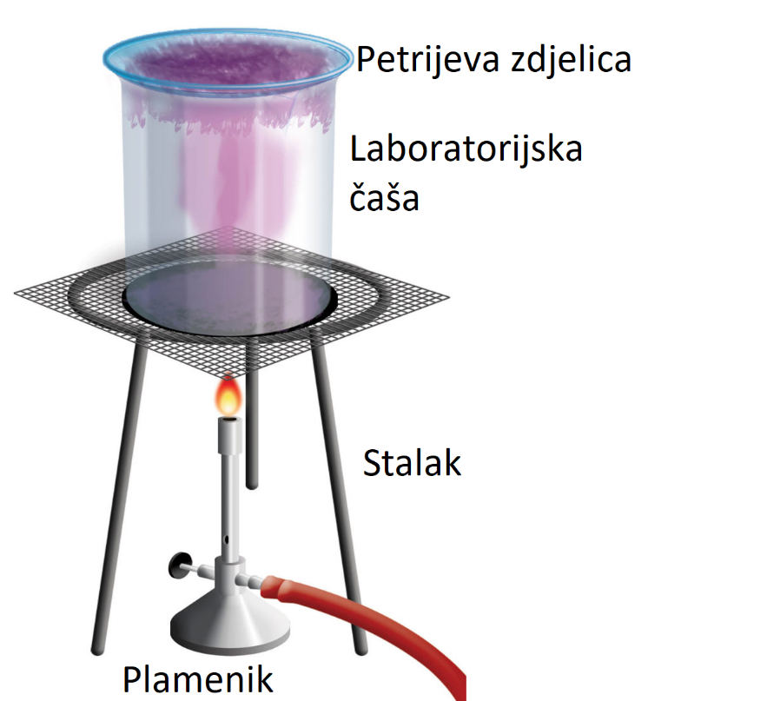

Opis pokusa i zaključak

Stavimo smjesu natrijevog klorida i elementarnog joda u čašu. Tu smjesu poklopimo Petrijevom zdjelicom te zagrijavamo sve dok se iz smjese ne izdvoje ljubičaste pare. One su otrovne, te stoga moramo aktivirati ispušni ventil prije puštanja tih para. Na dnu Petrijeve zdjelice uočavamo kristaliće. To su kristali joda koji su nastali kao rezultat desublimacije.